**Νατουραλισμός**

Ο νατουραλισμός είναι ένα λογοτεχνικό κίνημα που εμφανίζεται στη Γαλλία, τις τελευταίες δεκαετίες του 19ου αιώνα. Εισηγητής και πιο διάσημος εκπρόσωπός του είναι ο **πεζογράφος Émile Zola.**

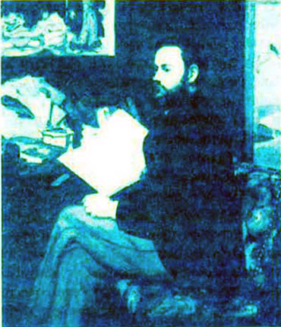

*Ο Γάλλος πεζογράφος Émile Zola (1840-1902) υπήρξε ο εισηγητής του νατουραλισμού και ο βασικός θεωρητικός υποστηρικτής τoυ.*

Ο **νατουραλισμός συνδέεται αποκλειστικά με την πεζογραφία** και πιο συγκεκριμένα με το μυθιστόρημα. Στην ουσία, συνιστά το αποκορύφωμα, την πιο **ακραία εκδοχή του ρεαλισμού**, με τον οποίο μοιράζεται ορισμένα κοινά στοιχεία. Για παράδειγμα, τόσο στο ρεαλισμό όσο και στο νατουραλισμό, ο συγγραφέας επιλέγει **απλά θέματα από την καθημερινή ζωή** και προσπαθεί να μιμηθεί, **να αναπαραστήσει δηλαδή πιστά την πραγματικότητα.** Κοινό στοιχείο είναι και η **κριτική απέναντι στην κοινωνία της εποχής**, η οποία όμως στο νατουραλισμό γίνεται ο πρώτος στόχος και εμφανίζεται πραγματικά πολύ σκληρή.

Συγκεκριμένα, ο **νατουραλιστής συγγραφέας καταγγέλλει μέσα από το έργο του την κοινωνική εξαθλίωση και,** γενικά, τις απαράδεκτες συνθήκες στις οποίες είναι αναγκασμένοι να ζουν οι περισσότεροι άνθρωποι. Η κοινωνία μας και ο πολιτισμός της, υποστηρίζουν οι νατουραλιστές, δεν είναι αντάξια του ανθρώπου· γι' αυτό και στα έργα τους υπερτονίζουν τις πιο αρνητικές και άσχημες καταστάσεις της ζωής, παρουσιάζοντας την πραγματικότητα γυμνή, **χωρίς καμία προσπάθεια για ωραιοποίηση** ή συγκάλυψη των αποκρουστικών πλευρών της, **χωρίς πρόσθετα σχόλια ή συναισθηματισμούς**. Με αυτόν τον τρόπο, φιλοδοξούν να προκαλέσουν την έντονη αντίδραση του κοινού, ίσως και τη διαμαρτυρία ή την εξέγερση.

Για να επιτύχουν όλα αυτά, οι νατουραλιστές επιδιώκουν την **πιστή, τη φωτογραφική σχεδόν απόδοση της πραγματικότητας, μέσα από πληθώρα λεπτομερειών και εξονυχιστική παρατήρηση.** Όπως λέει ο ίδιος ο Zola, κάθε μυθιστόρημα πρέπει να είναι μια «φέτα ζωής», ένα κομμάτι αληθινής ζωής. Οι **εξαντλητικές περιγραφές, λοιπόν, χώρων, ανθρώπων, φυσιογνωμιών αλλά και καταστάσεων είναι ένα από τα βασικά χαρακτηριστικά του νατουραλισμού.**

Ένα δεύτερο γνώρισμα, απόλυτα ταιριαστό με τα παραπάνω, είναι η επιλογή ιδιαίτερα προκλητικών θεμάτων από το περιθώριο της κοινωνικής ζωής. **Οι ήρωες του νατουραλισμού είναι οι απόκληροι και τα θύματα της κοινωνίας,** οι καταπιεσμένοι και οι αδικημένοι, άτομα του υπόκοσμου, ψυχικά και σωματικά άρρωστοι κτλ. Οι νατουραλιστές, μάλιστα, επιμένουν ιδιαίτερα στους τρόπους με τους οποίους διαμορφώνεται η συμπεριφορά και η ηθική του ανθρώπου. Σύμφωνα με τον Zola, η ελευθερία αλλά και η ηθική ευθύνη του ανθρώπου περιορίζονται δραματικά εξαιτίας των δυνάμεων που επιδρούν επάνω του. Οι δυνάμεις αυτές είναι τόσο εξωτερικές, όπως λ.χ. η κοινωνία, οι περιστάσεις ή η φύση, όσο και εσωτερικές, όπως οι βιολογικές καταβολές και η κληρονομικότητα, οι έμφυτες ορμές, το ένστικτο και γενικά οι δυνάμεις του ασυνείδητου. Μ' άλλα λόγια, **ο άνθρωπος δεν έχει πολλά περιθώρια επιλογής και δρα κάτω από συνεχείς καταναγκασμούς.**

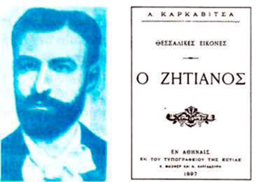

*Ανδρέας Καρκαβίτσας (1865-1922): ο*Ζητιάνος*του είναι ίσως το πιο σημαντικό νατουραλιστικό αφήγημα στη νεοελληνική λογοτεχνία*

Θα πρέπει να πούμε ότι η κοινωνική κατάσταση της εποχής, όπως είχε διαμορφωθεί από τη βίαιη εκβιομηχάνιση και την ανεξέλεγκτη λειτουργία της οικονομίας της αγοράς, πρόσφερε άφθονο υλικό στους νατουραλιστές. Στη χώρα μας, δεν υπήρχαν, βέβαια, οι ίδιες συνθήκες. Πάντως, ο νατουραλισμός κάνει την εμφάνισή του και στη νεοελληνική λογοτεχνία, χωρίς πάντοτε να μπορεί να διακριθεί από την ηθογραφία. Πιο συγκεκριμένα, νατουραλιστικά στοιχεία συναντάμε σε πολλά πεζά έργα της εποχής (τέλη 19ου - αρχές 20ού αιώνα), με κυριότερο το *Ζητιάνο*  του Ανδρέα Καρκαβίτσα (1896).